Química dos Alimentos
- Explorar quais reações químicas ocorrem ao cozinhar um alimento.
AMIDO Gelatificação
PROTEÍNAS Desnaturação (ligação peptídica é difícil se romper a temp.)
AQUECER ÁÇUCAR A TEMP Caramelização (ligação glicosídica é fácil de se romper a temp., rompendo as moléculas de glicose com as de frutose, no caso do açúcar de mesa).
AQUECER ÁÇUCAR E PROTEÍNA A TEMP Reação de Mailard
OXIDAÇÃO LIPÍDICA Rancidez oxidativa (as ligações duplas vão ser desfeitas, e formar ácido graxo saturados, “sabor de sabão”, as vit. lipossolúveis (ADEK) oxida).
CALOR SECO (FORNO, FRITURA, AIRFRYER Perdas de vitaminas, água, fica + denso em nutriente pois o alimento perde água, atividade de água.

Como reações químicas geralmente acontecem?
Teoria da colisão:
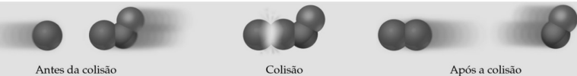
- A colisão fornece energia necessária para quebrar as ligações, de forma que novas possam ser criadas
- Aumentando-se a Tº C a energia cinética disponível para quebrar as ligações.
- São nos grupos funcionais da molécula (sítios reativos) que tais colisões devem acontecer.
  - Grupos funcionais: 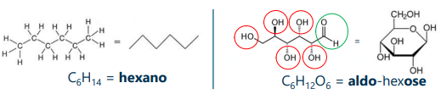
- Cada molécula precisa de uma quantidade de ligações para estabilizar. C = 4, H = 3

O que geralmente afeta a velocidade das reações químicas?
- Tamanho e complexidade dos reagentes
  - ácidos graxos livres vs. triglicerídeos (gorduras neutras).
- Tamanho de partícula ou área de contato
  - rancidez de óleos em panelas convencionais vs. fritadeiras com cesto
- Concentração dos reagentes
  - menor produção de Maillard em alimentos com Aw > 0,9 (carne fresca)
- Presença de catalisadores
  - rancidez de óleos em tanques de Cu, Al ou Fe vs. aço inox
- Temperatura
  - reação de Maillard na casca do pão vs. Massa

Como os grupos funcionais dos reagentes (sítios reativos) geralmente se comportam em reações químicas?
Nucleófilos Eletrófilos
(ricos em elétrons, podem doar) (pobres em elétrons, podem aceitar)
